Auphonic Edit برای

رایانه شخصی Windows 10/8/7 و Mac -

جدول مشخصات ویرایش Auphonic
با کاربرپسندترین رابط کاربری، می توانید به راحتی Auphonic Edit را برای ویندوز با استفاده از یک نرم افزار شبیه ساز نصب کنید. برای نسخه های اندروید یا iOS به نسخه 4.4 و بالاتر نیاز دارید. در زیر، تمام اطلاعات لازم در مورد ویرایش Auphonic را در رایانه شخصی خود خواهید یافت.

 | مشخصات برنامه
ویرایش Auphonic در رایانه شما | نام برنامه ها:
آوفونیک | نام نویسنده برنامه ها:
1.1.2 | برنامه ها نسخه فعلی:
50000+ | مجموع نصب برنامه ها:
ویندوز، ۷،۸،۱۰ و مک | دسته بندی برنامه ها:
(32 بیت، 64 بیت) | سیستم عامل:
2.5 مگابایت | اندازه فایل برنامه ها:
4.4 و بالاتر | برنامه های مورد نیاز اندروید:

نحوه دانلود Auphonic Edit برای کامپیوتر ویندوز و دستگاه مک با نرم افزار شبیه ساز
از آنجایی که این برنامه ویرایش Auphonic از دستگاه اندرویدی استفاده می‌کند و آن را ایجاد می‌کند، اما می‌تواند از آن در رایانه شخصی یا سیستم‌عامل MAC شما استفاده کند. می توانید به play store بروید و فقط Auphonic Edit را برای دستگاه خود نصب کنید. اما برای دانلود Auphonic Edit برای کامپیوتر ویندوز 10 به کمک یک نرم افزار شبیه ساز نیاز دارید. این نرم افزار به شما کمک می کند تا روند کار را آسان کرده و Auphonic Edit را برای مک و سایر سیستم عامل های ویندوز دانلود کنید.
از لیست نرم‌افزارهای شبیه‌ساز محبوب، ما نرم‌افزار شبیه‌ساز Bluestacks، Nox Player و MEmu را انتخاب می‌کنیم تا کل فرآیند، نحوه ویرایش دانلود رایگان Auphonic برای رایانه شخصی را به شما نشان دهیم. از طریق این نرم افزار می توانید نسخه 1.1.2 از 1.1.2 را بر روی رایانه شخصی دانلود کرده و در عرض یک دقیقه آن را نصب کنید. پس بیایید روند را دنبال کنیم.

Auphonic Edit : نحوه دانلود و نصب برای کامپیوتر با استفاده از Bluestacks
در بین تمامی نرم افزارهای شبیه ساز، Bluestacks یکی از محبوب ترین نرم افزارهای شبیه ساز ویندوز یا مک است. می توانید ابتدا این نرم افزار و سپس Auphonic Edit Free Download For PC را نصب کنید. در اینجا مراحل نصب کامل Auphonic Edit با نرم افزار Bluestacks را مشاهده می کنید.
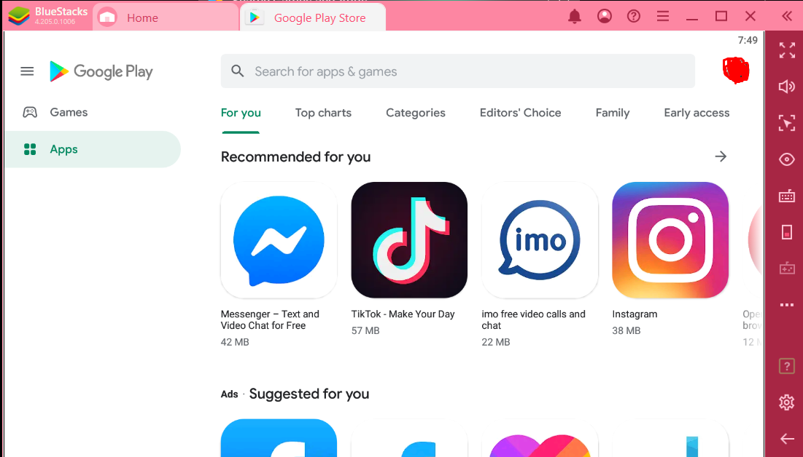
مرحله 01: برای نصب The Auphonic Edit برای ویندوز، ابتدا باید نرم افزار Bluestacks را روی دستگاه خود دانلود کنید و سپس آخرین نسخه را روی رایانه شخصی خود نصب کنید.
مرحله 02: اکنون، نرم افزار شبیه ساز Bluestacks را نصب می کند و با استفاده از شناسه ایمیل برای نصب نسخه 1.1.2 Auphonic Edit، بلواستکس را باز می کند.
مرحله 03: پس از تکمیل فرآیند نصب Bluestacks، اکنون به play store بروید تا ویرایش Auphonic را پیدا کنید.
مرحله 04: همچنین می توانید Auphonic Edit را در نوار جستجوی شبیه ساز جستجو کنید.
مرحله 05: Auphonic Edit را انتخاب کنید و آن را باز کنید تا دکمه نصب را پیدا کنید.
مرحله 06: روی دکمه install کلیک کنید و Auphonic Edit شروع به نصب در دستگاه شما می کند.
مرحله 07: هنگامی که فرآیند کلی به پایان رسید، می توانید مراحل را کامل کرده و از Auphonic Edit For Windows استفاده کنید.
اگر رایانه شما چند ماشین مجازی مانند ایستگاه کاری VMWare یا Virtualbox دارد، دیگر نیازی به نصب نرم افزار Bluestacks برای Auphonic Edit ندارید. می توانید به سادگی Auphonic Edit را برای رایانه شخصی خود نصب کنید. اما، اگر دستگاه شما ماشین‌های مجازی ندارد، می‌توانید کل فرآیند نصب را دنبال کنید تا ویرایش Auphonic را در رایانه شخصی خود دانلود کنید.

Auphonic Edit برای کامپیوتر – راهنمای دانلود رایگان برای ویندوز و مک از طریق Nox Player
یکی دیگر از نرم افزارهای قدرتمند در صنعت شبیه ساز، پخش کننده Nox برای ویرایش Auphonic در رایانه شما است. این تقریباً مانند نرم‌افزار Bluestacks است و فرآیند Installs همان است که به Auphonic Edit For Windows اشاره می‌کنیم. اما، برخی از افراد Nox Player را به نرم افزار Bluestacks ترجیح می دهند. با این نرم افزار می توانید مراحل دریافت Auphonic Edit را در رایانه شخصی خود دنبال کنید.
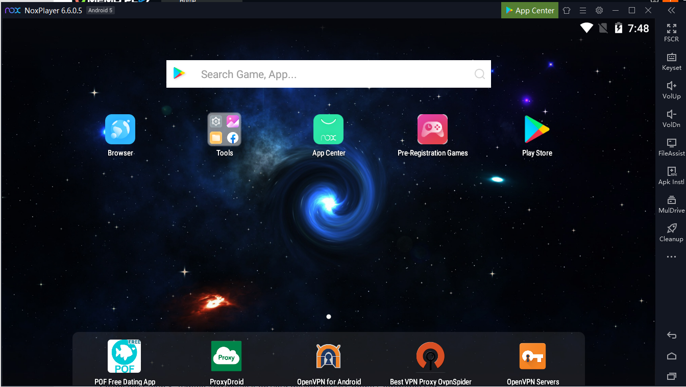
- برای استفاده از Auphonic Edit، ابتدا مرورگر را باز کرده و آدرس وب سایت Nox Player را یادداشت کنید .
- Nox Player را از وب‌سایت دانلود کنید و سپس آن را برای دانلود رایگان Auphonic Edit در رایانه روی دستگاه خود نصب کنید.
- در این مرحله ویرایش Auphonic توسط Nox Player را پیدا می کنیم، برای آن یک شناسه ایمیل با رمز عبور لازم است.
- حال به صفحه اصلی نرم افزار رفته و با Auphonic Edit جستجو کنید
- Auphonic Edit را انتخاب کرده و دکمه install را فشار دهید.
- این فرآیند ممکن است کمی طول بکشد، سپس می‌توانید ویرایش Auphonic را برای استفاده باز کنید.
در اینجا یک واقعیت وجود دارد، اگر قبلاً ماشین مجازی مانند رایانه مجازی مایکروسافت را روی دستگاه خود نصب کرده اید، دیگر نیازی به استفاده از پخش کننده Nox در دستگاه خود برای نصب Auphonic Edit ندارید. اگر رایانه مجازی مایکروسافت ندارید، می‌توانید دستورالعمل‌ها را برای دریافت ویرایش Auphonic روی رایانه شخصی خود از طریق Nox Player دنبال کنید.

نصب آسان Auphonic Edit – ویندوز ۷/۸/۱۰ و مک با MEmu
پس از Bluestacks و Nox Player، MEmu جایگاه محبوبی را در نرم افزار شبیه ساز دارد. در صورتی که می خواهید از آن دو نرم افزار برای فرآیند نصب Auphonic Edit صرف نظر کنید، می توانید نرم افزار MEmu را امتحان کنید تا Auphonic Edit را روی رایانه شخصی خود دریافت کنید. بیایید مراحل نصب را با این نرم افزار بفهمیم.
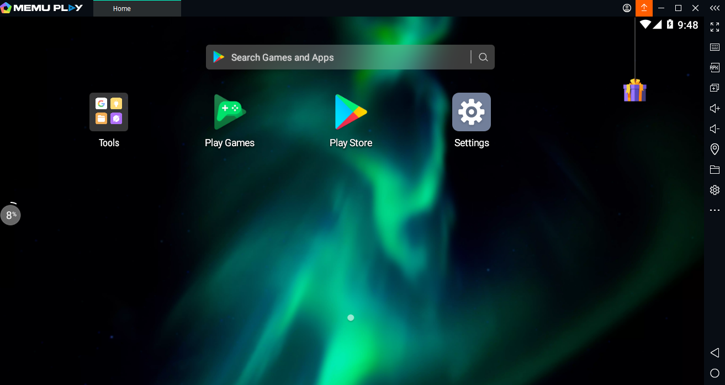
- وب سایتی را برای دانلود نرم افزار MEmu برای Auphonic Edit انتخاب کنید و منتظر فرآیند دانلود باشید.
- سپس، نرم افزار را بر روی دستگاه خود نصب کنید و آن را با شناسه ایمیل خود برای مرحله بعدی فرآیند 50000+ برای Auphonic Edit باز کنید.
- اکنون صفحه اصلی نرم افزار MEmu را باز کنید و ویرایش Auphonic را که می خواهید دانلود کنید، پیدا کنید.
- Auphonic Edit را انتخاب کنید و آن را روی دستگاه خود که Auphonic است نصب کنید.
- پس از نصب Auphonic Edit اکنون می توانید شرایط مورد نیاز را برآورده کرده و از آن در دستگاه خود استفاده کنید.
نکته ای که باید در نظر داشته باشید این است که اگر قبلاً هر دستگاه مجازی مانند Oracle یا Virtualbox را روی دستگاه خود نصب کرده اید، نیازی به استفاده از نرم افزار MEmu برای ویرایش Auphonic که توسط https://auphonic.com توسعه داده شده است نخواهد بود. /help/mobile/android.html.

نحوه دانلود و نصب Auphonic Edit برای مک
برای دریافت Auphonic Edit For Mac، نیازی به پیروی از بسیاری از راهنماهای گام به گام ندارید. شما فقط هر نرم افزار شبیه ساز را که می خواهید انتخاب کنید و سپس نرم افزار را برای دانلود Auphonic Edit For Mac بر روی سیستم عامل مک خود نصب کنید.
پس از اتمام مراحل نصب، می توانید به صفحه اصلی بروید و سپس توسط Auphonic Edit از فروشگاه اپل جستجو کنید. از این فروشگاه، موسیقی و صدا را برای دستگاه مک خود دریافت خواهید کرد. از فروشگاه اپل، Auphonic Edit را جستجو کنید و سپس آن را برای مک نصب کنید. به این روش آسان می توانید ویرایش Auphonic را برای دستگاه مک خود دریافت کنید.
Auphonic Edit را در رایانه شخصی خود بارگیری کنید

